Урок 54.
Приводы коммутационных аппаратов.

Расшифровка приводов ШПЭ, ШПВ
Ш - помещенный в шкаф;
П - привод;
Э - электромагнитный, В - пневматический;
46 - номер модели.
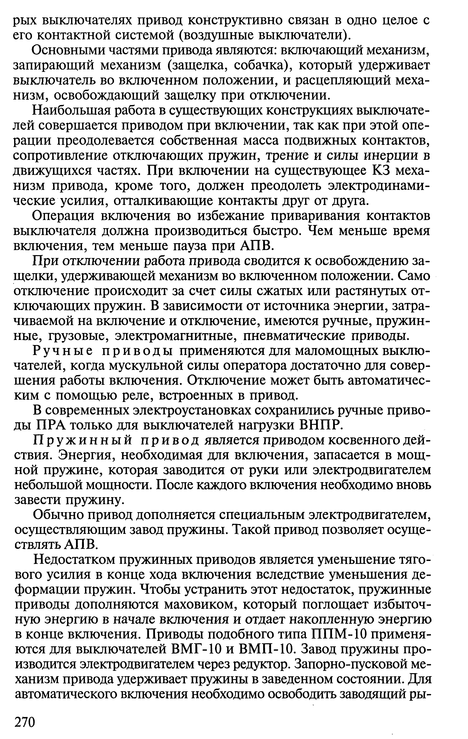
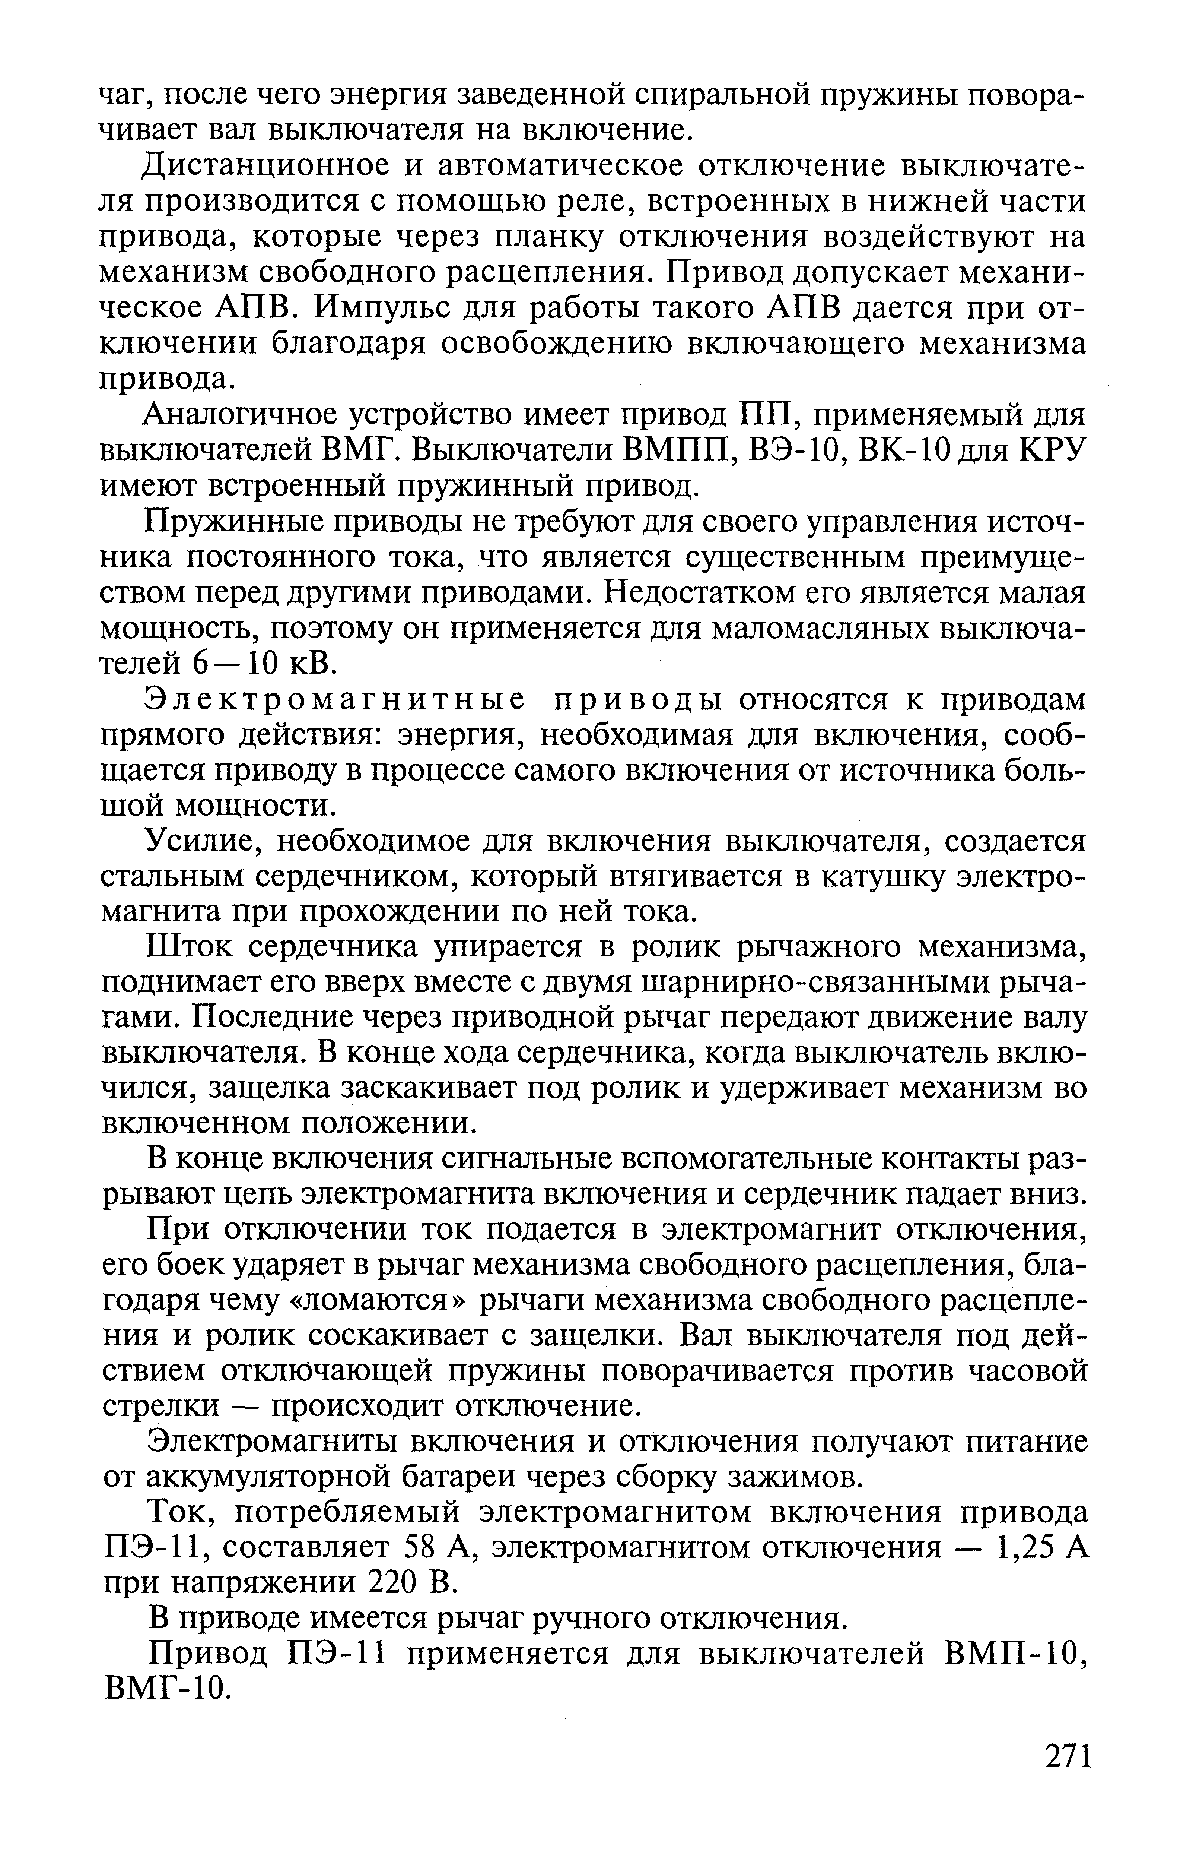
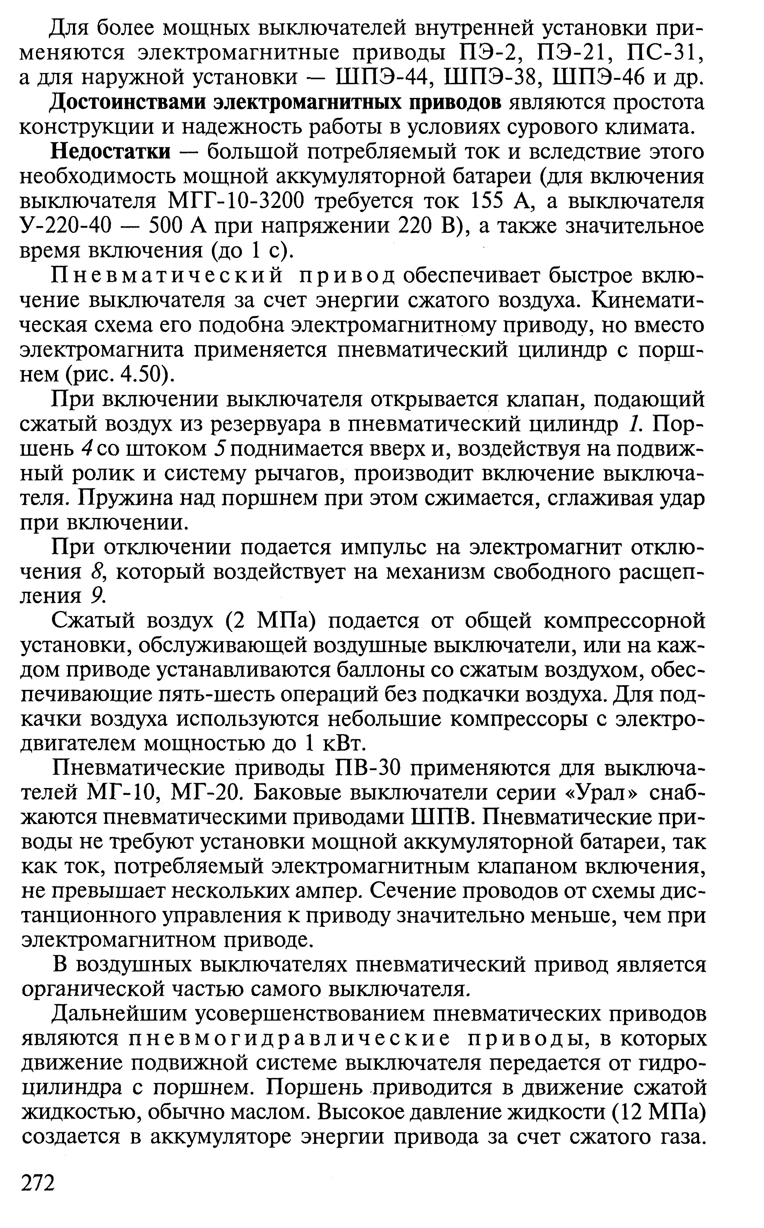
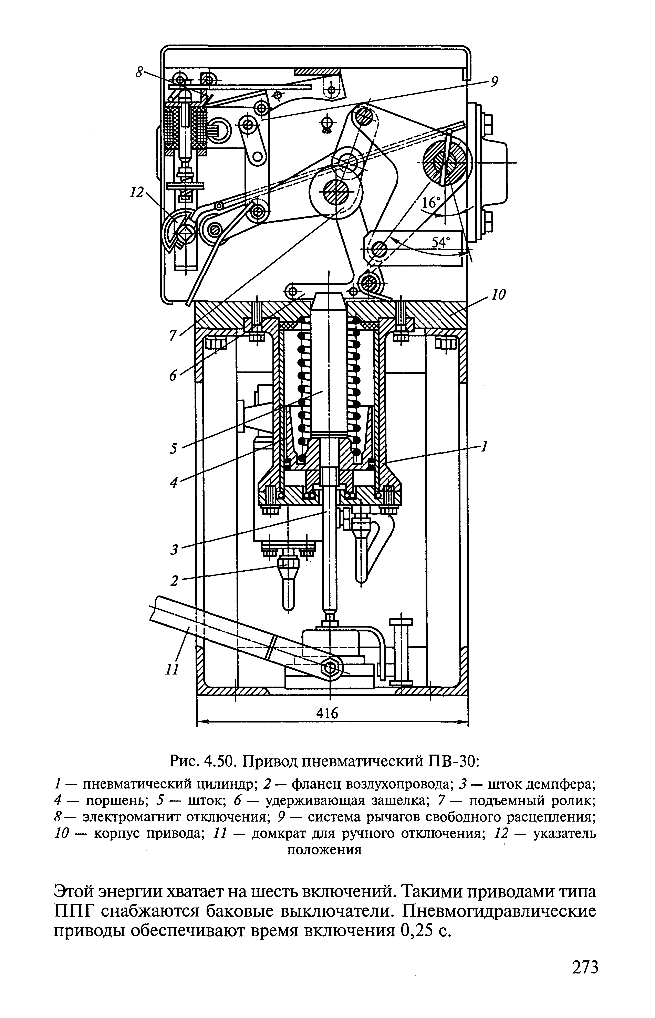
Задание: изучить материал и составить конспект.

